2020年５月号

ニヤリホット集
特集 きみどり温泉クラブ

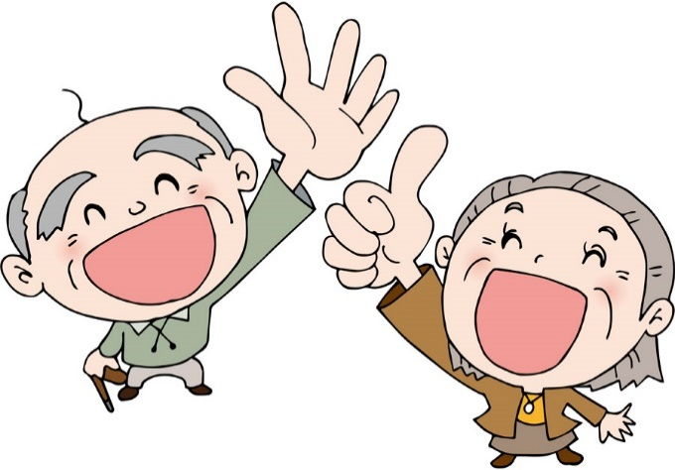
地域密着特別養護老人ホーム
きみどり
笑いという薬を大量に投与されると
積極的な気持ちが生まれます。

ニヤリ・ホットとは
◆きみどりの、毎日の暮らしの中で、思わずニヤリと笑顔がこぼれる瞬間や、ホッと心が温まるユーモア、エピソード、私たちの想定しない事柄、話はたくさんあります。「エッ！あの方が・・・」など、思いがけないことに出会ったりもします。
- 「ニヤリ・ホット」は、ユニットの日課（食事・排泄・整容・入浴等）という面からのみ入居者の皆さんを見がちな私達の「見方」を今一度見つめなおすチャンスで、「入居者としての○○さん」ではなく、山あり谷ありの長い人生を歩んできた一人の人間として。また私達が未だ経験出来ずに、そして否応なしに辿る《高齢を生きる》その世界の先達として。それはやがて私達の人生観を心温かく、豊かにしてくれることでしょう。そして、それはケアの向上にもつながっていくことでしょう。

- 事故防止の為に「ヒヤリ・ハット」を見つけ出し、ハラハラ、キリキリすることも必要なことですが、同じ事象を違った視点から検証していくことも必要です。行動や能力の危うさをチェックする事ばかり専念すると、御本人の意思や気持ち、つまり主体性を尊重するケアが後景化していきます。そこで「ヒヤリ・ハット」と入居者の皆さんの素晴らしい所、前向きな、心温まる所を見つけ出す取り組み「ニヤリ・ホット」を介護ケアの視点の両輪として進めていきたいと思います。
◆ ご自身のアンテナを高くして体験したことばかりでなく、聞いた話等、 様々な「ニヤリ・ホット」情報を集め、明るいきみどりにしていきましょう。
誇りの持てる職場は私達の気持ちにかかっています。 （O）

ｋさん（男性）
・「立てば芍薬、座れば牡丹、歩く姿は百合の花、わたしきれいでしょう？」というと、「かんべんしてくれよ～」と恥ずかしそうに、にやにやしながら答えてくれました。
・掃除の為にお部屋に入って「掃除よろしいですか？」と声をかけると「お願いしますー」との返事。掃除機を動かすと、音に驚き、「すげーねー」「まいったな～」と弱り顔をしていました。
Sさん（女性）
昨年の学童クラブとの交流会のＤＶＤを見ていて、「暫く来ないね。大きくなっただろうね！子供たちは成長が速いからね！」と一言。

Oさん（女性）
テレビでドラマを見ている時、キスシーンが画面に映し出されると、キス顔を真似て、笑っていました。

Iさん（男性）
目の不自由な磯部さん、暖かい初夏の中庭に御連れしたら、「暖かくて気持ち
いいね～」と一言。
Yさん（男性）
部屋に居がちなYさん、職員とお話し退室するときに、「また来てね～」と手を振ってくださる。
夕食中、咽込みがあり、職員も同時に急き込んでしまったら、「移してごめんね」とおっしゃっていました。

Nさん（女性）
女性ばかりでの婆抜きゲーム（トランプ）をやっていて一息ついて、一言。
「爺抜き（トランプ）は私にとって息抜きだ・・・」
Oさん（女性）
浴室にて、背中をながしているときに、一言。
「椎茸か何かのお出しで洗っているのですか・・・・」

Mさん（女性）
お部屋を訪ねるとテーブルにカーネーション。「母の日」のプレゼントでしょうか？
飾られた花瓶を水野さんが見えるところに移動すると、私の顔を見て「え へへ・・・・」と声を出して笑っていました。まるで、「ありがとう」と言っているように聞こえました。

Yさん（男性）
食事のお手伝いに入った施設長に「志村けんが亡くなったってね～」とひと言。
テレビが壊れていて、何も楽しみも情報も入ってこないベットでの 暮らしを変えてあげようとラジオを購入した施設長もその言葉を聞いて喜んでいまし た。
しっかり聞いていたんですね。それに世の中のリアルな動きにも関心を持っていたことにも頭が下がる思いです。「脳を鍛えたければラジオを聞け！」ＴＢＳラジオキャンペーン。確かに。他のベッド生活が長い皆さんにも何かしてあげたいですね。 （編集部）

Wさん（女性）
部屋から出る際に、危うい足取りの為、お手伝いしようと手をつないだところ、手が冷たかったので「あら！冷たい手ね！」と声をかけると、「手が冷たくても心は暖かいのよ！」と即座に返答が返ってきました。
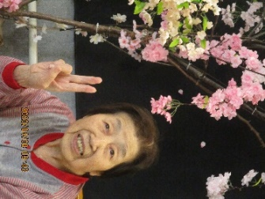
間髪入れずに帰ってきた一言。ユーモアも素晴らしい。「人間は笑いによって、ユーモアによって、人間としてもっと豊かに生きることができると思います。」アルフォンヌデーケン
（編集部）
Eさん（男性）
1ユニットで食事をして、3ユニットにご機嫌で帰ってきたIさん。車いすを押してきた職員が「お連れしました～」と声をかけ、戻ろうとすると「もう行っちゃうの～」とがっかりした様子で話されていました。
そういえば、以前、看護師に「悪戯なんてしませんよ～」と言っていましたね。中々のセンスの良さ。且って社交ダンスをしていた様子を見てみたいですね。 （編集部）

MYさん（男性）
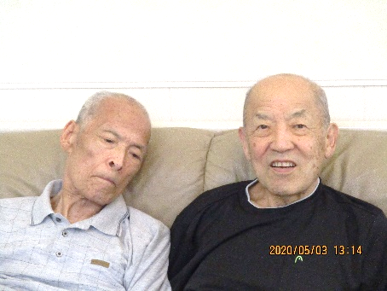
ソファにすわり、手持無沙汰のような状況だった時、Kさんをお連れし、お隣に座って宜しいですか？と声をかけるとにこっと笑って「彼が来ると嬉しくなっちゃうよ」としっかりした返事を頂く。

「よっ～！ご同輩！」と旧友にあった感じ。寛容は温かい。仲良きことは美しき哉 実篤。だったけ？
（編集部）

Oさん(女性)
後ろ姿を見て、あまりに似ていたので、職員のAさんとBさんを間違えて呼んでしまいました。年齢がはっきり違うのに・・・。
岡本さんに代わって「ごめんなさい」 （編集部）

Oさん
お食事が終わってお茶をお飲みになり、未だ半分残っていたので、「どうぞ、未だ残っていますよ」と声をかけると「もう～おなかがガボガボになっちゃっている」とニコニコと返事いただく。
「もういい！」と断れるより、聞いた私達が、何か気持ちが明るくなった
朝でした。ありがとう。Oさん。 （編集部）

Sさん
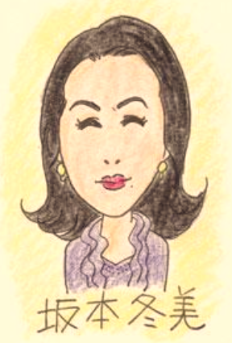
歌の会での自己紹介。施設長が「私は吉永小百合」とユーモアたっぷりと自己紹介すると、それに合わしたように「私、坂本冬美です」と自己紹介し、一人こっそりとニヤリと笑っていました。
見てましたよ～
たのしい～。ユーモアたっぷりのおふざけ
好き好き大好き！ （編集部）

特集：温泉クラブ 初企画
動き出したきみどり温泉クラブに編集部がお邪魔しました。
5月6～7日にかけて端午の節句の菖蒲湯が行われました。 今年度発足した温泉クラブの初イベントです。
菖蒲湯と、浴後のお好み飲料は如何だったでしょうか？
皆さんのひと言はコピーライターだったら飛びつくような
ひと言の数々でした。以下、浴後のひと言集です。
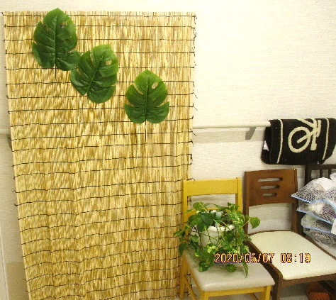
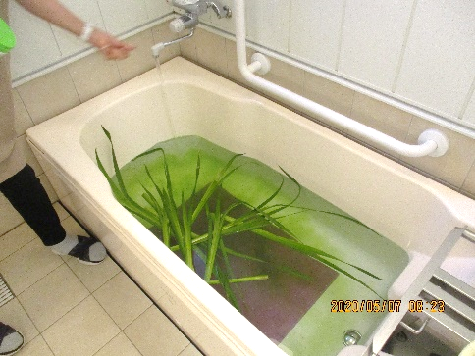

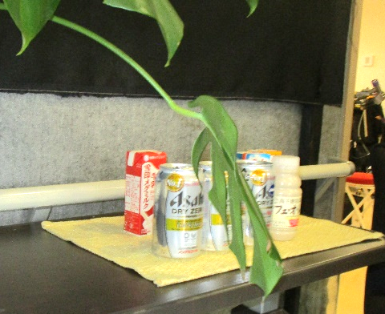

Kさん（男性）
「ビールは一番。アサヒビールだからうまいな～。」
SMさん（男性）
一言「うまい！」「男は黙ってサッポロビール」 昔のCM
三船敏郎だったっけ？（編集部）
Nさん
手に取った飲み物は牛乳

ITさん（男性）
フルーツミックス豆乳
Mさん
オレンジジュース
Iさん（男性）
牛乳を手に取って「湯上りは牛乳が一番！」と一言
Yさん（男性）
ブルーベリージュース。唇を真っ赤にして・・「美味しいね～」
Tさん（女性）
カフェオレ。一気に飲み干して、美味しいとにっこり。

Wさん（女性）
ストロベリージュース。
「まさかこんなお風呂に入れるとは思っても見なかった。」と一言
Hさん（女性）
お手に取ったのはマミー。そして一言「いいね～」

Nさん（女性）
ジュースを選ぶふりをしてビールを選択。「ああ～美味しい」

IKさん（女性）
カフェオレ。「素敵なお風呂で嬉しかった。まさか？って感じ」

Kさん（男性）
ビールをおひとりで手にもって「うま！」と一言。

Yさん（女性）
乳酸飲料の飲み物をストローでむせ込む事無く「おいしい」と言って飲まれました。
Sさん（女性）
コーヒー牛乳を飲みながら・・・「毎回あるといいね～」
KYさん（女性）
牛乳を飲みながら「美味しい」と何回も繰返していました。

SAさん（女性）
牛乳を飲んで、「イイね」「美味しいね」「昨日は頭が痛かったけど、今日は痛くない」と元気に言っていました。

SAさん（女性）
昨日、Nさんが湯上りにビールを飲んでいるのを見て、「私の分は？」と言われたので「今日もありますよ」と声をかけました。
自分で開けようとして「硬くて開かないのよ」と言っていました。「ビールおいしい」と言われたので「お好きですか？」と聞くと「あんまり飲まないから・・・」と楽しそうにゆっくりと飲まれていました。

Tさん（女性）
コーヒー牛乳を飲みながら・・・・・のお話。
昔は新潟上越の牧場でご主人が働いていて、毎日2時に起きていた。
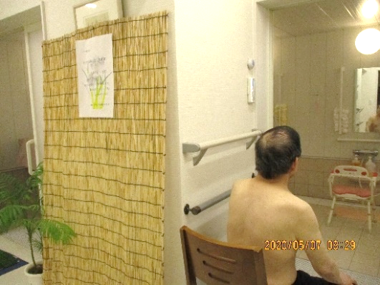
5000坪もある農場で牛を放牧していた。毎日絞りたてのの牛乳を飲んでいた。またご飯にも牛乳をかけて食べていた。味噌汁にも牛乳を入れていたが、とてもおいしかった。
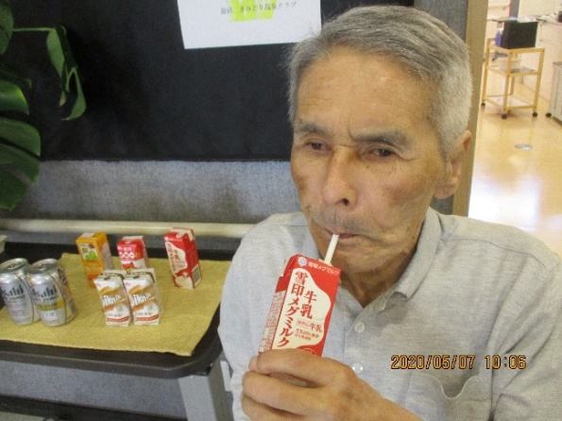

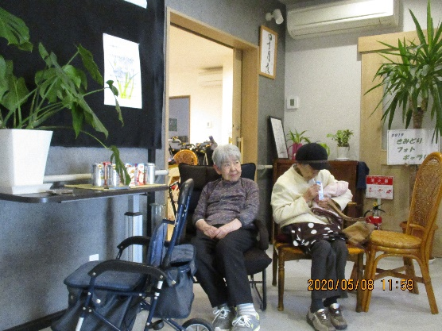
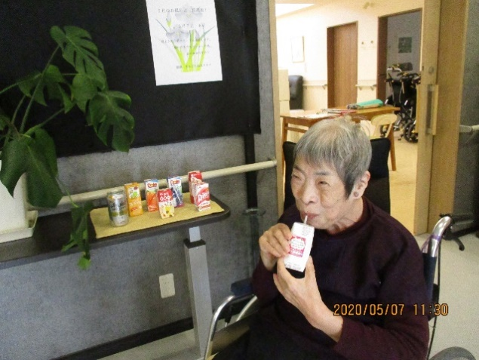

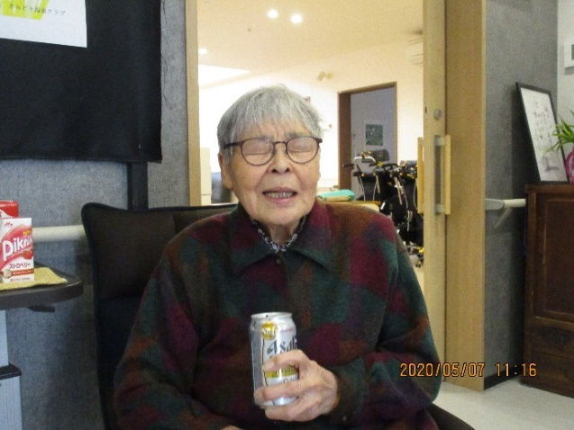
缶ビール 五臓六腑に 染み渡る
浴後手にする ひさびさの味

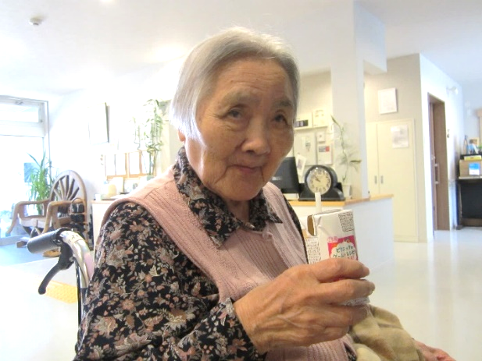
きく～

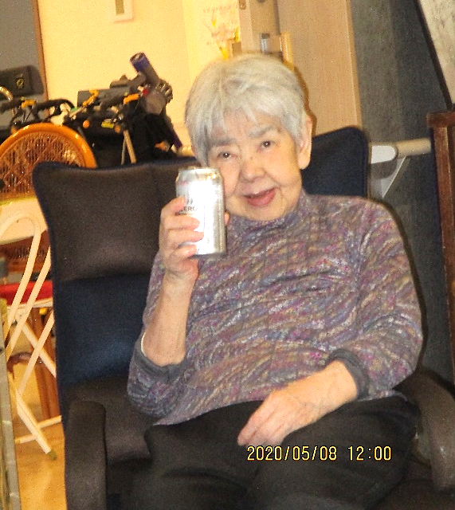

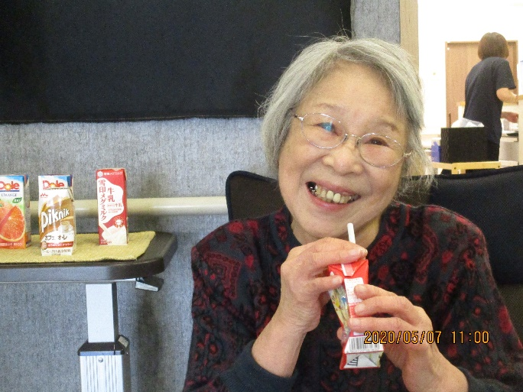

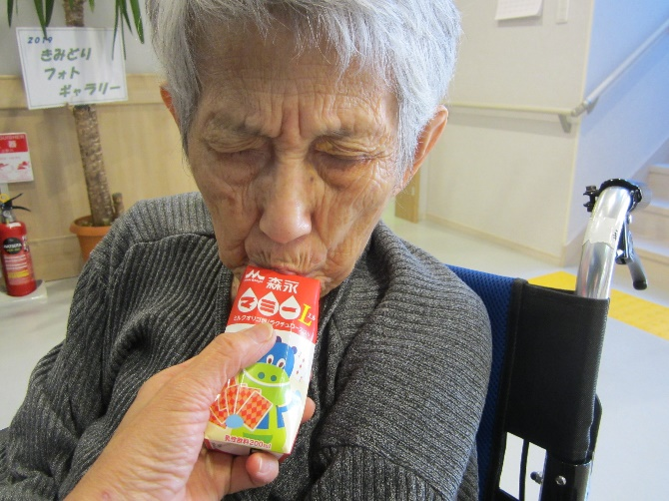

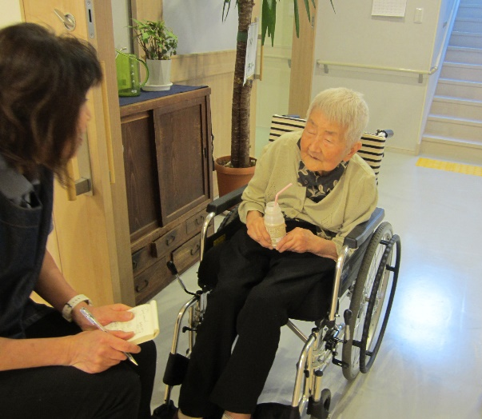

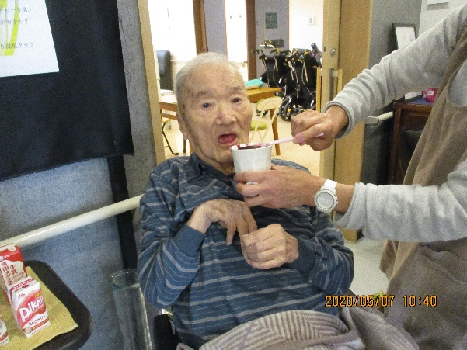

浴後の一杯
極楽 極楽！

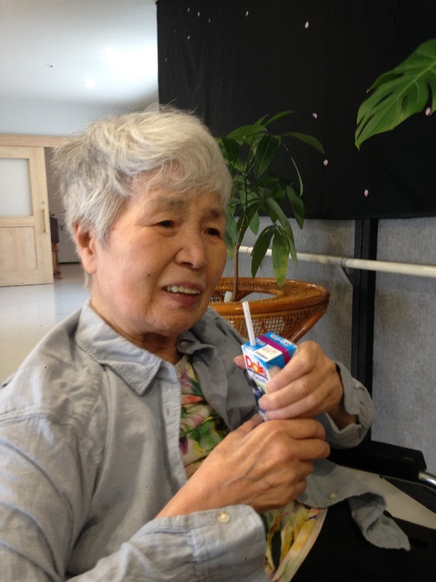

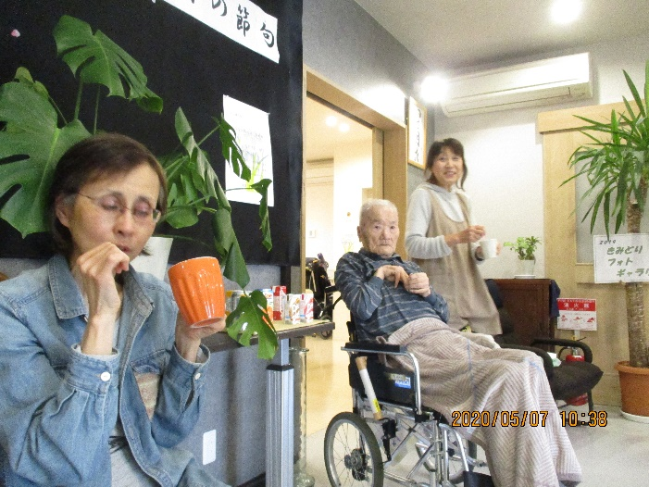

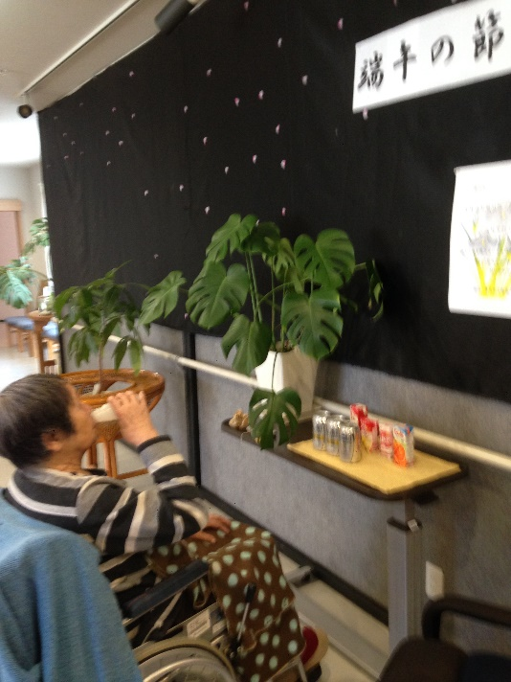
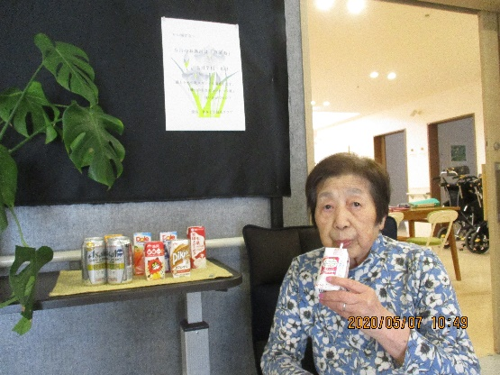

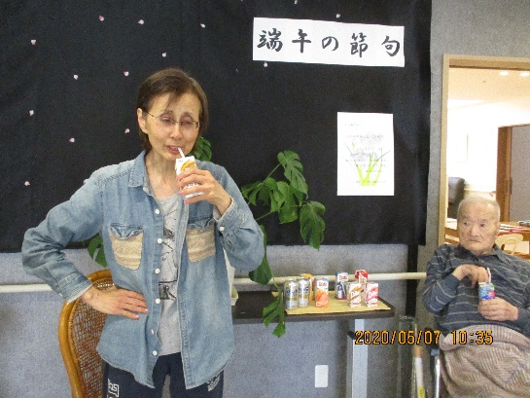

腰に手を
湯上りポーズ 如何でしょ？
気分さわやか 好きなカフェオレ

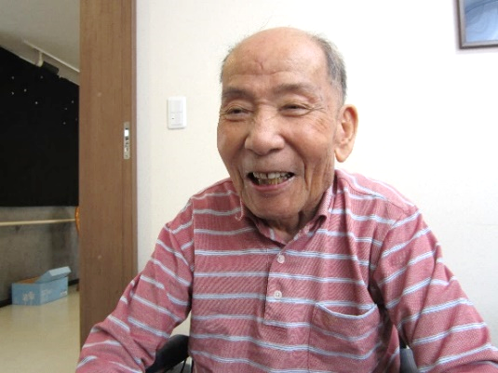
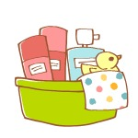

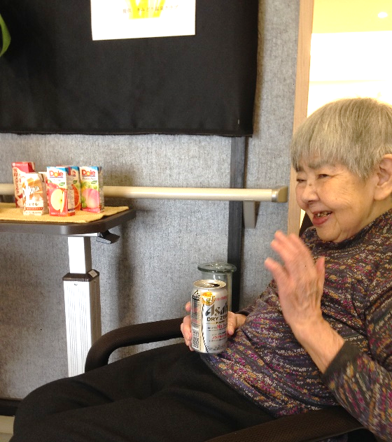

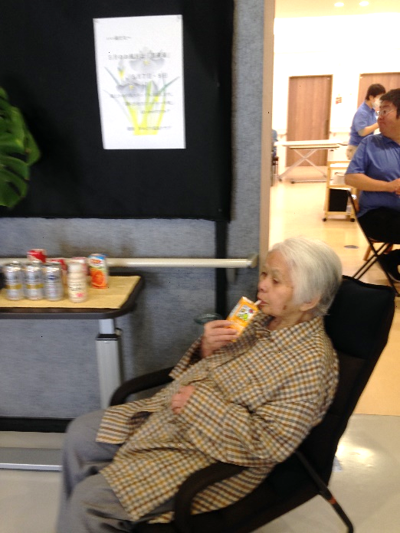

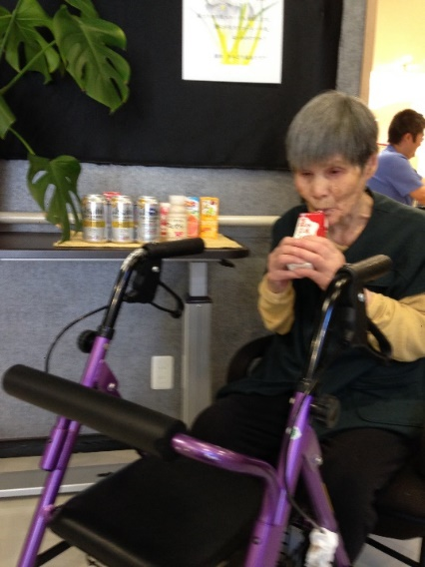

至福の瞬間

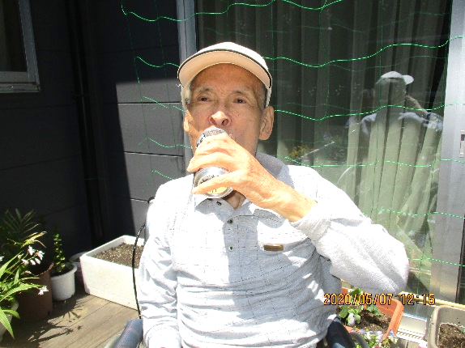
うま～

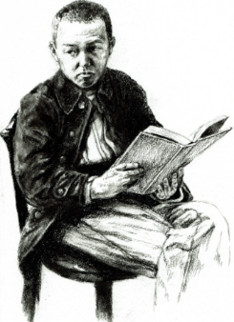

ニヤリホット編集委員会
編集長：大和田伸江
連絡先：医務室

